Lauku sacensību 3.posms

Svētes pagasta 2026. gada sporta svētku nūjošanas, staigāšanas un skriešanas sacensību nolikums

1. MĒRĶIS UN UZDEVUMI
1.1. Iedrošināt jebkuru iedzīvotāju savu sportisko spēju apzināšanai un izpratnes veidošanā par tautas sporta iespēju pieejamību, rosināt ģimeņu un kopienas kā vienotas komandas iesaisti kopīgās aktivitātēs, veidojot un dažādojot aktīva dzīvesveida ieradumus.
1.2. Iesvinēt Catch’n serve ball komandas “Visas Zvaigznes” 3.gadu jubileju ar kopīgu goda apli, saliedējot Svētes pagasta iedzīvotājus un sportisko aktivitāšu veicējus.
1.3. Popularizēt aktīvu staigāšanu, nūjošanu un skriešanu gan kā vispārpieejamu veselības aktivitāti un sporta disciplīnu, veicināt šo aktivitāšu atpazīstamību un iedzīvināšanu laukos.
1.4. Pievērst Latvijas vadošo institūciju un amatpersonu uzmanību infrastruktūrai, lai veicinātu bērnu, jauniešu un vecāka gadagājuma iedzīvotāju sportisko aktivitāšu īstenošanai laukos.

2. LAIKS, VIETA, DISTANCE
2.1. Sacensības un svinīgais gājiens notiek 2026. gada 1. augustā Svētē. Ceļa segums – asfalts un grants.
2.2. Sacensību starta un finiša vieta: Mazās ielas un Skolas ielas krustojums, Svēte (blakus Svētes pamatskolas stadionam).
2.3. Sacensībām un pasākumam paredzētas šādas distances:
2.3.1. Svinību goda aplis (arī Catch’n serve ball komandas “Visas Zvaigznes” jubilejas gājiens un Ģimenes distance) – 1 km. Šī distance ir arī kopīgs svētku ievads visiem dalībniekiem un viesiem. Laika limits – 20 minūtes. Ģimenes distancē dalībnieki ieskaitei šķērso finiša līniju vienu reizi.
2.3.2. Tautas distance – 5 km (šķērsojot vienu reizi kontrolei finiša līniju). Laika limits – 1.30h.
2.3.3. Mazā sporta distance – 10 km (šķērsojot kontrolei divas reizes finiša līniju). Laika limits – 2h 30 min.
2.3.4. Lielā nūjošanas distance – 20 km (šķērsojot kontrolei četras reizes finiiša līniju). Šī distance paredzēta tikai nūjotājiem. Laika limits – 3h 30 min.

3. DALĪBNIEKI
3.1. Ikviens veselīga un aktīva dzīvesveida cienītājs.
3.2. Sacensību trasē patstāvīgi bez vecākiem var doties bērni, sākot no 10 gadu vecuma.
3.3. Dalībnieki - nūjotāji startē tikai ar nūjošanai paredzētām nūjām (gan ar asfalta uzgaļiem, gan bez tiem).
3.4. Ģimenes distanci (Svinību goda apli) veic staigājot ģimene – viens vai divi vecāki kopā ar vienu vai vairākiem bērniem līdz 7 gadu vecumam.
3.5. Lai saglabātu sportisko konkurenci un sacensību garu, balvas par godalgotajām vietām tiek piešķirtas tikai tad, ja uz starta iziet vismaz 3 dalībnieki. Ja konkurence ir mazāka, dalībnieki netiek šķiroti vietās, bet gan saņem īpašas organizatoru veicināšanas balvas vai piemiņas veltes par dalību un sportisko uzdrīkstēšanos, kā arī iegūst novērtējuma punktus kopvērtējumam.

4. VECUMA GRUPAS UN STARTA LAIKS
4.1. Skrējēji: Dalībnieki dalījumā pēc distancēm (5 km un 10 km), bez dalījuma vecuma vai dzimuma grupās.
4.2. Nūjotāji: Dalībnieki dalījumā pēc distancēm (5 km, 10 km un 21 km), bez dalījuma vecuma vai dzimuma grupās.
4.3. Staigātāji:
4.3.1. Ģimenes ar bērniem līdz 7 gadu vecumam (tikai 1 km garš Svinību goda aplis).
4.3.2. Dalībnieki dalījumā pēc distancēm (5 km un 10 km), bez dalījuma vecuma vai dzimuma grupās.
4.4. Pasākuma norises un starta kārtība:
- Plkst. 10.30 – STARTS 20km Lielai nūjošanas distancei.
- Plkst. 11.15 – STARTA LAIKS (pēc svētku atklāšanas uzrunas) kopīgā pulcēšanās visiem distanču dalībnieki:
- Pirmie distanci uzsāk Svinību dalībnieki un Ģimenes distances dalībnieki.
- 2-5 minūtes pēc Ģimenes un Svinību dalībnieku distances starta, startē 5 un 10 km dalībnieki (skrējēji, nūjotāji, staigātāji)
- Pirmie starta koridorā pēc Ģimenes un Svinību dalībniekiem priekšgalā izkārtojas skrējēji, pēc tiem nūjotāji un tad staigātāji dalībnieki.

5. ĒRTĪBAS UN LAIKA KONTROLE
5.1. Dalībnieku reģistrācija tiek veikta elektroniski, sākot no 2026. gada 1. jūnija līdz 2026. gada 31. jūlija plkst. 17.00.
5.2. Dalībnieki var reģistrēties distancēm arī sacensību norises dienā – 2026. gada 1. augustā no plkst. 9.30 līdz 10.15.
5.3. Katram reģistrētajam dalībniekam tiek izsniegts numurs, un laiks tiks fiksēts ar elektroniskās laika kontroles sistēmas palīdzību.
5.4. Ģimenes distancē ģimene startē un finišē kopā. Ģimenes laiks tiks fiksēts pēc pēdējā ģimenes dalībnieka distancē.
5.5. Ūdens ņemšanas punkts tiks izvietots startā/finišā.

6. ORGANIZATORI
6.1. Sacensības organizē biedrība “Iepazīsti laukus” ar Jelgavas novada Sporta pārvaldes atbalstu.
6.2. Sacensību organizators var veikt izmaiņas nolikumā, kā arī sacensību vietas un laika izvēlē.

7. DROŠĪBA
7.1. Dalībnieks, reģistrējoties un saņemot sacensību numuru, apliecina, ka uzņemas pilnu atbildību par savas veselības atbilstību distances veikšanai, kā arī ievēro sacensību noteikumus un nolikumu.
7.2. Sacensību organizatori rekomendē konsultēties ar ģimenes ārstu ikvienu dalībnieku, kas nejūtas pārliecināts par savu veselības stāvokli.
7.3. Sacensību organizatori nenes atbildību par dalībnieku iespējamām traumām vai veselības traucējumiem sacensību laikā.
7.4. Sacensību dalībniekus sacensību laikā trasē aizliegts pavadīt ar velosipēdiem vai skrituļslidām.
7.5. Sacensību dalībniekiem trasē startēt kopā ar suņiem ir aizliegts. Pasākuma teritorijā līdzjutēju un dalībnieku suņiem obligāti jābūt pavadā un ar uzpurni. Ja šie noteikumi netiek ievēroti, tiesnešiem ir tiesības aizliegt dalībniekiem un to līdzjutējiem turpināt dalību pasākumā.
7.6. Sacensībās dalībniekiem ir jāievēro spēkā esošie ceļa satiksmes noteikumi.

8. NUMURU SAŅEMŠANA
8.1. Starta numuri dalībniekiem tiek piešķirti reģistrācijas kārtībā.
8.2. Numurus dalībnieki varēs saņemt sacensību dienā no plkst. 10.15 līdz 11.00.
8.3. Numura saņemšanai nav iespējams pilnvarot citu personu, kā arī numuru nav tiesības nodot citai personai.

9. NUMURA PIESTIPRINĀŠANAS UN LIETOŠANAS NOTEIKUMI
9.1. Dalībnieka numurs jāpiestiprina dalībniekam priekšpusē redzamā vietā.
9.2. Distances laikā jāievēro norādītais maršruts un distances koridors.
9.3. Pēc finiša numurus dalībnieki saglabā piemiņai.

10. REZULTĀTU APKOPOŠANA UN PUBLICĒŠANA
10.1. Sacensību rezultāti tiek apkopoti, vietas piešķirot pēc distancē pavadītā laika, laika skaitīšanu sākot no plkst. 10.30 līdz finiša līnijas šķērsošanas brīdim.
10.2. Sacensību organizatori patur tiesības publicēt sacensību rezultātus drukātā/digitālā veidā.
10.3. Piesakoties sacensībām, visi dalībnieki apliecina, ka neiebilst sacensību laikā uzņemto fotogrāfiju izmantošanai biedrības “Iepazīsti laukus” reklāmas aktivitātēm.

11. APBALVOŠANA
11.1. Apbalvošanas pasākums notiks sacensību dienā.
11.2. Apbalvojumu saņem trīs ātrākie dalībnieki (1., 2., 3. vieta) šādās grupās:
- Skrējēji: 5 km un 10 km distancēs.
- Nūjotāji: 5 km, 10 km un 21 km distancēs.
- Staigātāji: 5 km un 10 km distancēs.
- Īpašā nominācija: Ātrākā ģimene (1 km Ģimenes distancē).
11.3. Organizatori un pasākuma sponsori var apbalvot dalībniekus arī citās nominācijās (piemēram, "Labākais jaunietis/jauniete līdz 18 gadu vecumam", ja reģistrējas pietiekams dalībnieku skaits), kā arī mainīt apbalvošanas nosacījumus.
11.4. Ja distancē trūkst konkurences (pieteikušies un piedalās mazāk kā trīs dalībnieki), distances veicējs saņem piemiņas medaļu par sportisko uzdrīkstēšanos.

12. PASĀKUMA FINANŠU ATBALSTS
12.1. Jelgavas novada pašvaldības atbalsts.
12.2. Dāvinājumi biedrības labdarības, sporta un veselības veicināšanas aktivitātēm.

Biedrība “Iepazīsti laukus” valde

2026.gada 31.maijā

Pamata aplis:
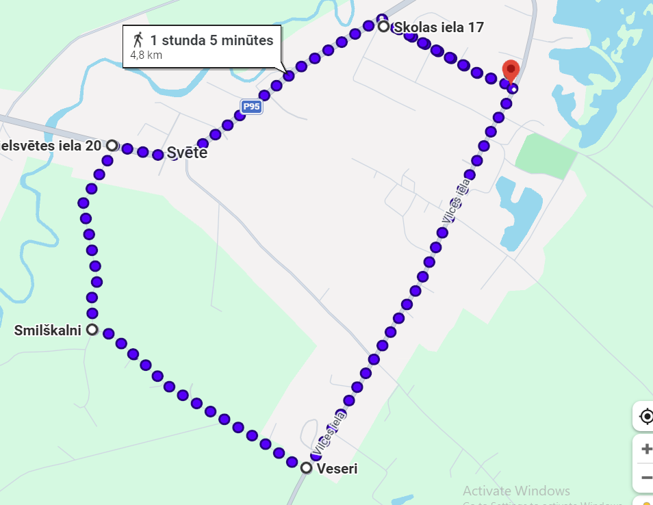

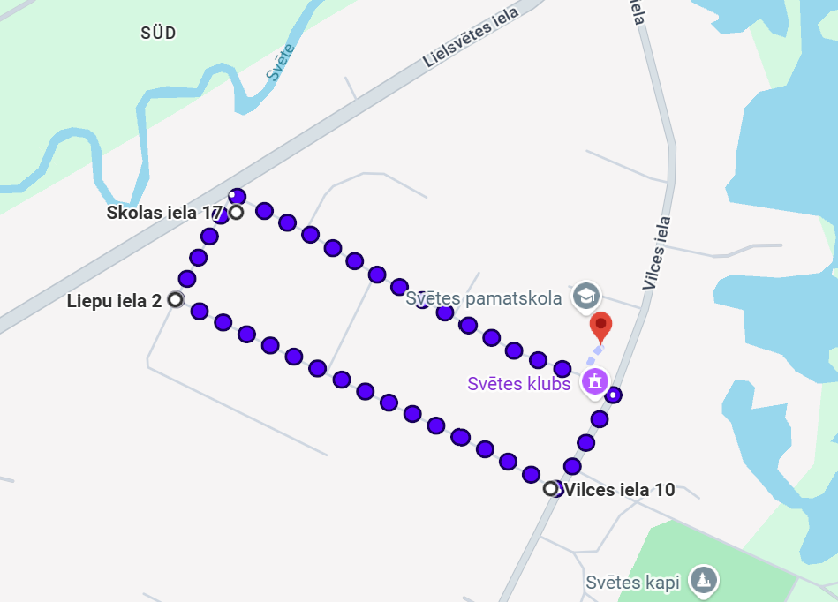
Ģimenes distance (Svinību goda aplis) 1km:

